YAZIMI YANLIŞ SÖZCÜKLER
YANLIŞ | DOĞRU |  | YANLIŞ | DOĞRU
orjinal | orijinal |  | yanlız
hiç bir |  |  | fiat
bir kaç |  |  | fayiz
bir çok |  |  | makina
yada |  |  | matba
herşey |  |  | zatüre
hoşgeldin |  |  | deynek
asvalt |  |  | süpriz
çenber |  |  | poaça
direk |  |  | eksoz
eşki |  |  | komser
espiri |  |  | kavonoz
filim |  |  | parentez
herkez |  |  | dinazor
ızdırab |  |  | kontür
ıspat |  |  | tesbit
kirbit |  |  | karnıbahar
kiprik |  |  | yımırta
mahsun |  |  | eşşek
maydonoz |  |  | yourt
laylon |  |  | eşortman
Aşağıda yazımı yanlış verilmiş sözcüklerin doğru yazımını imla kılavuzundan bularak yazınız.

ÇARPMA İŞLEMİYLE İLGİLİ PROBLEMLER

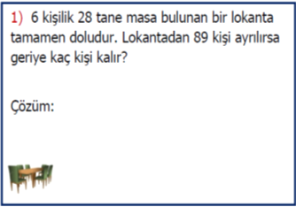
1)

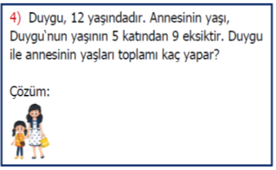
2)

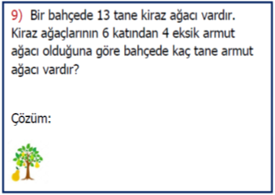
3)

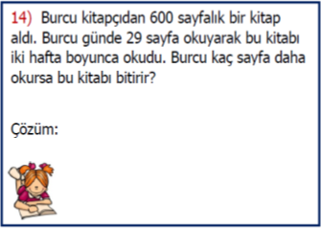
4)

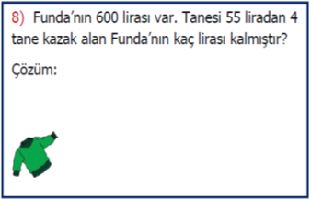
5)

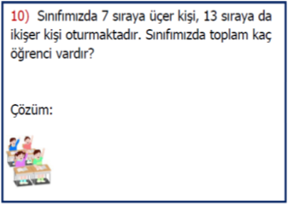
6)

